HƯỚNG DẪN ĐĂNG KÝ DỊCH VỤ ỨNG TRƯỚC TIỀN BÁN CHỨNG KHOÁN (bao gồm Ứng trước tiền bán tự động)
- Các loại Ứng trước tiền bán chứng khoán (ƯTTBCK):
- ƯTTBCK tự động: là mỗi khi Lệnh bán chứng khoán của KH được báo khớp lệnh thành công, giá trị tiền bán chứng khoán (sau khi đã trừ phí, thuế, lãi Ứng trước, tiền thiếu của lệnh mua chờ khớp, đã khớp, nợ ứng trước, …) sẽ được tự động cộng vào sức mua của KH (khi CTS/KH còn hạn mức ứng trước). KH có thể sử dụng sức mua này để thực hiện các lệnh giao dịch mua chứng khoán tiếp theo. Cuối ngày giao dịch, nếu Lệnh mua chứng khoán của KH khớp theo kết quả giao dịch từ các Sở GDCK gửi về, CTS sẽ tự động thực hiện giải ngân ứng trước vào tài khoản của KH số tiền đúng bằng số tiền còn thiếu để thanh toán cho các nghĩa vụ thanh toán của lệnh mua đã khớp. ƯTTBCK tự động chỉ áp dụng với tiểu khoản thường, kết nối ngân hàng, không áp dụng với tiểu khoản giao dịch ký quỹ. Việc tăng sức mua ở tiểu khoản giao dịch ký quỹ áp dụng theo các quy định về giao dịch ký quỹ của CTS.
- ƯTTBCK từng lần: là sau khi Lệnh bán chứng khoán của KH được báo khớp lệnh thành công đến trước ngày tiền về tài khoản, KH có nhu cầu ứng tiền để tăng tiền trong TKGDCK hoặc để rút tiền/chuyển khoản tiền ra khỏi TKGDCK, KH sẽ phải thực hiện yêu cầu ứng trước tiền bán chứng khoán trực tuyến/qua tổng đài hoặc trực tiếp tại quầy giao dịch của CTS. ƯTTBCK từng lần áp dụng cho các tiểu khoản thường, kết nối ngân hàng và giao dịch ký quỹ.
- Lãi suất ƯTTBCK tính theo ngày: 0,036%/ngày
- Hướng dẫn đăng ký online dịch vụ Ứng trước tiền bán chứng khoán (bao gồm Ứng trước tiền bán tự động):
- Đăng ký dịch vụ Ứng trước tiền bán (bao gồm ƯT tự động) trên Unitrade:
  - Đăng ký khi Log in lần đầu:
- Khi đăng nhập vào tài khoản lần đầu màn hình xuất hiện thông báo như hình:
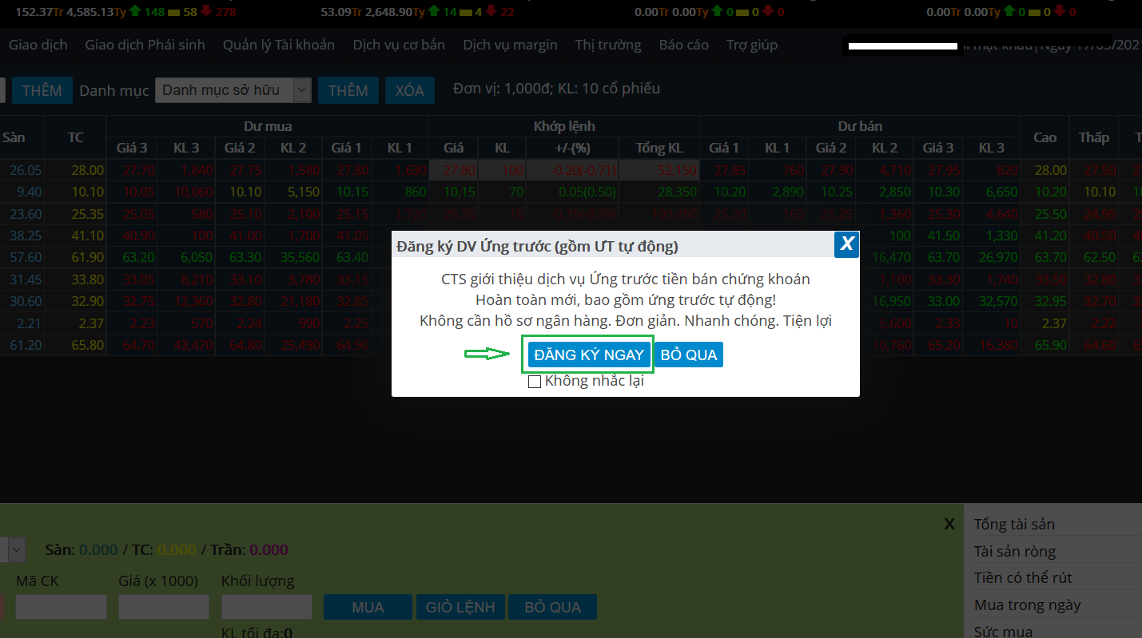

- Click “ĐĂNG KÝ NGAY” => xuất hiện bản Điều khoản và Điều kiện dịch vụ ƯTTBCK như hình dưới:
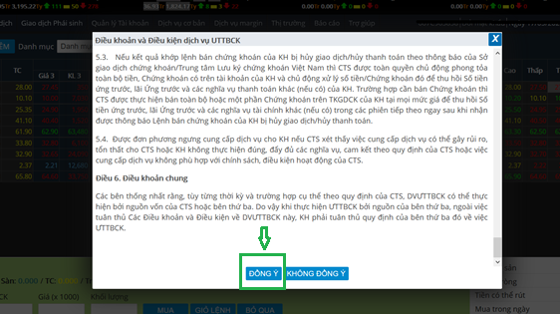
- Sau khi đọc và nghiên cứu kỹ Điều khoản và Điều kiện dịch vụ ƯTTBCK => Click “ĐỒNG Ý” => thực hiện xác thực cấp 2:
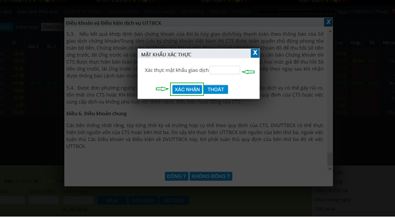

Click “XÁC NHẬN” => Hệ thống báo Đăng ký Dịch vụ thành công.

  - Đăng ký trên tab Quản lý tài khoản:
- Sau khi đăng nhập vào tài khoản chọn tab “Quản lý tài khoản” => Click “Đăng ký DV Ứng trước (gồm ƯT tự động)”:
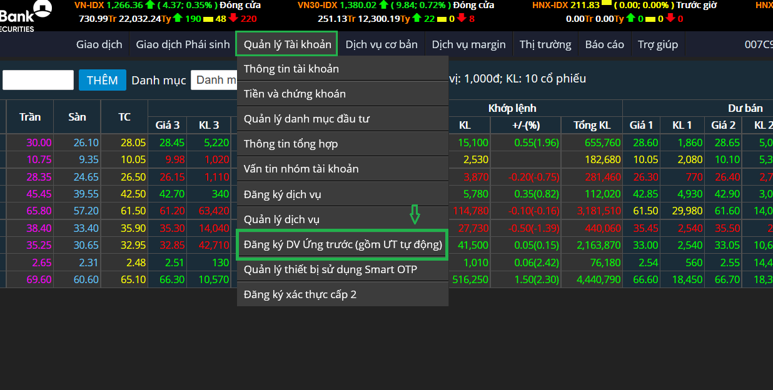
- Màn hình xuất hiện thông báo như điểm i) khoản 1.1 => tiếp tục thực hiện các bước ii) và iii) khoản 1.1.
- Đăng ký dịch vụ Ứng trước tiền bán (bao gồm ƯT tự động) trên App Unimobi:
  - Đăng ký khi Log in lần đầu:
- Khi đăng nhập vào tài khoản lần đầu màn hình xuất hiện thông báo như hình:
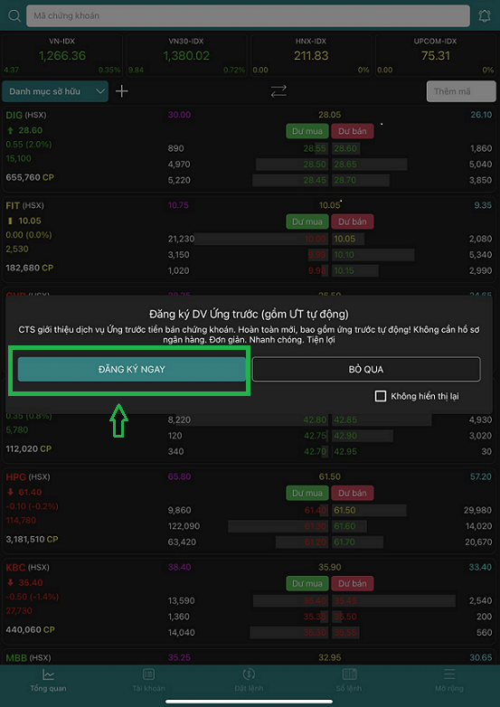
- Click “ĐĂNG KÝ NGAY” => xuất hiện bản Điều khoản và Điều kiện dịch vụ ƯTTBCK như hình dưới:
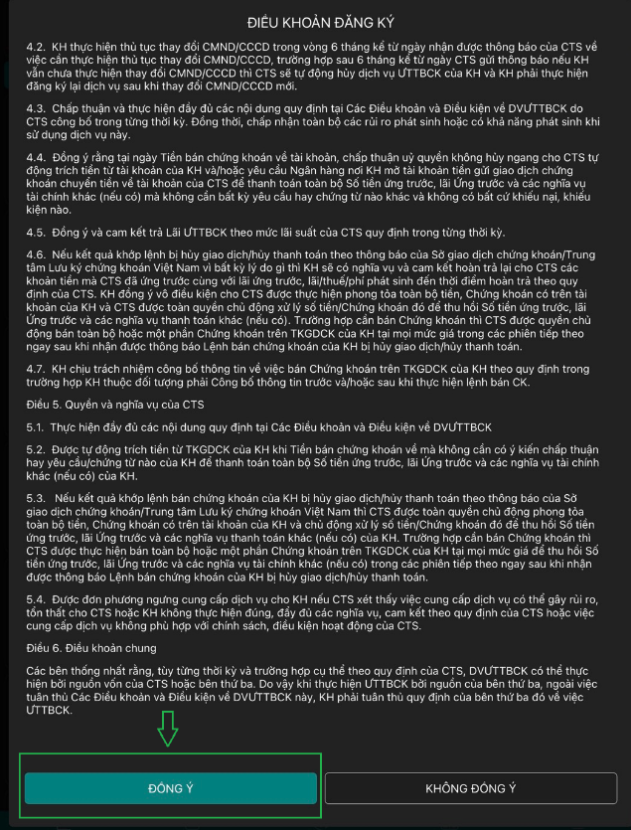
- Sau khi đọc và nghiên cứu kỹ Điều khoản và Điều kiện dịch vụ ƯTTBCK => Click “ĐỒNG Ý” => thực hiện xác thực cấp 2:
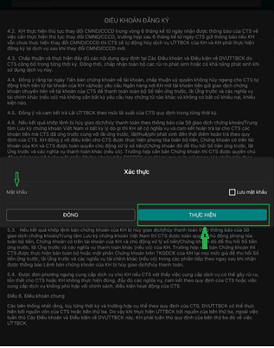
Click “THỰC HIỆN” => Hệ thống báo Đăng ký Dịch vụ thành công.
  - Đăng ký trên tab “Mở rộng” chọn “Thiết lập”
- Sau khi đăng nhập vào tài khoản chọn tab “Mở rộng” => Click “Thiết lập”
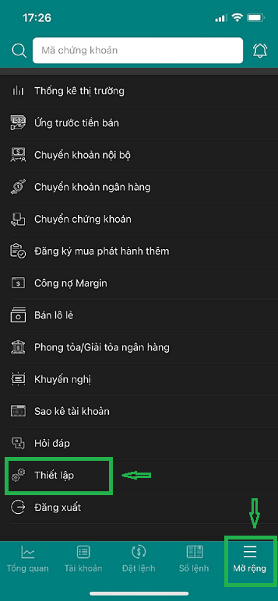
- Click “Đăng ký DV Ứng trước (gồm ƯT tự động)” như hình dưới:
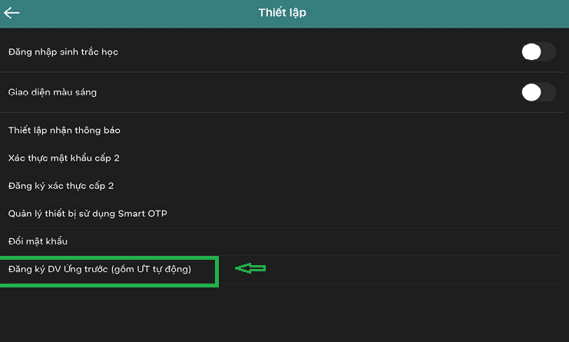

- Màn hình xuất hiện thông báo như điểm i) khoản 2.1:
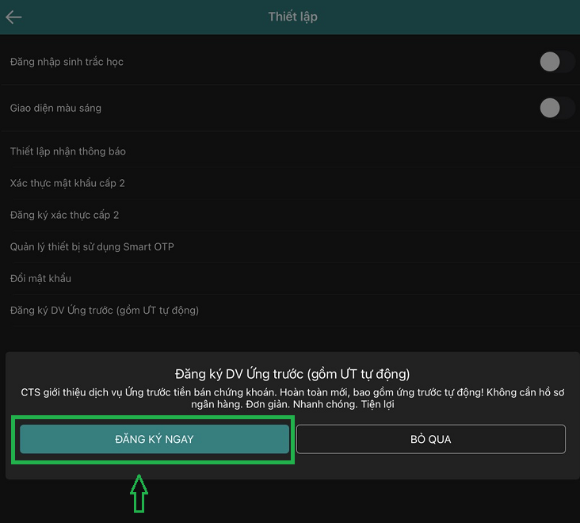
- Tiếp tục thực hiện các bước ii) và iii) khoản 2.1.
- Hướng dẫn đăng ký trực tiếp tại quầy dịch vụ Ứng trước tiền bán chứng khoán (bao gồm Ứng trước tiền bán tự động):
KH trực tiếp đến đăng ký dịch vụ tại Trụ sở chính/Chi nhánh/Điểm hỗ trợ giao dịch của CTS: Khách hàng cần xuất trình CMND/CCCD còn hạn khi đến làm thủ tục.

